Tema. Forberedelser før simulering

Kategori | Omsorgssenter
Tema | Hjerneslag
Før simuleringen | ABCDE -  NEWS2 -  ISBAR -  FAST -
Referanser/  e-læring/  andre tips | Er det lagd e-læring for dette temaet? Prosedyre? Legg ved lenke. Annet deltakerne kan gjøre som forberedelse?
Utstyr  (Prosedyre, skrivesaker, mat, drikke, VR briller, PC, medikamenter, rekvisitter mm. som må være tilgjengelig) | Seng  Trygghetsalarm  Rullator eller rullestol  Kartleggingsskjema (ABCDE/NEWS2/ISBAR)  NEWS2 bag  Morgenkåpe

Evaluering etter simulering

QR-kode  Nettadresse | https://forms.office.com/r/4XbrvGFKUB  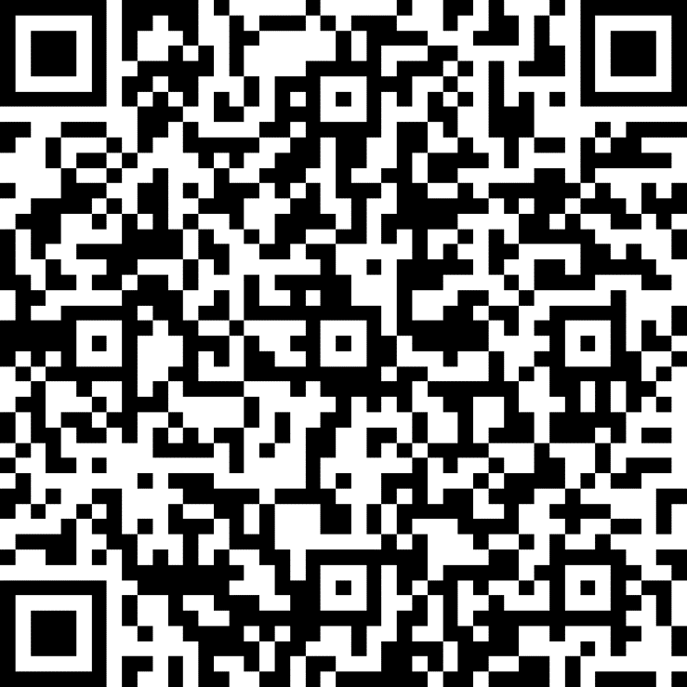

Briefing

Briefing  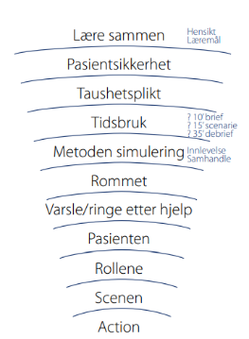 | Forsøk å få med alle følgende punkter:  - Presentere seg for hverandre med navn, tittel og erfaring med simulering  - Ikke for å avdekke styrker/svakheter – vi er her for å lære  - Presentere læringsmål  - Pasientsikkerhet - utforske og lære på en trygg og hensiktsmessig arena  - Taushetsplikt - for å trygge deltakerne i at de ikke blir snakket om (og for gjenbruk av scenario)  - Forklare gangen i simuleringen  - Tidsbruk (tid satt av til brief/sim/debrief) | - Innlevelse: Skal ikke spille, men gjenskape en realistisk situasjon. Mer innlevelse= mer utbytte.  - Presentere rom/utstyr  - Forklare hvordan deltakerne kan få hjelp  - Presentere markør eller simulator  - Alle gjøremål og tiltak skal gjøres i realistisk tempo  - Fordel roller  - Fordel oppgaver til observatører  - Gjenta læringsmål  - Presenter scenario  - Vær tydelig på når scenario starter

Deltakere | Rolle | Navn
 | 1 sykepleier + 1 student
 | 1 bruker
 | 0-3 observatører

Læringsmål | 1: Bruker relevante kartleggingsskjema
 | 2: Iverksetter hensiktsmessige tiltak
 | 3: Kommuniserer og samhandler hensiktsmessig

Informasjon til deltakerne  (Bakgrunnsinformasjon og hendelsesforløp) | Kari Reinertsen er en 83 år gammel kvinne som bor på omsorgssenter på deres arbeidsplass. Hun har kjent lett demens og for tre år siden hadde hun et hjerneslag som hun har kommet seg bra etter. Hun har fortsatt lette pareser på høyre side og bruker rullator på grunn av redusert balanse. Hun bruker Albyl-E og Simvastatin.  Det er dagvakt og dere skal inn til Kari for å støtte henne i morgenstell.

Ekstra informasjon til fasilitator (og markør)  (Informasjon deltakerne ikke skal ha) | Vitale parameter i forbindelse med eventuell NEWS2 måling: Bruk markørens vitale parameter (men legg inn et forhøyet BT, eksempelvis 175/85)). Det skal altså ikke være noe utslag på NEWS2, eller minimalt utslag på NEWS2.  NEWS2:  RF: 20  SpO2: 96  Puls: 88  BT: 150/90  Bevissthet: A  Temp: 37,4

Scenario og debrief

Straks etter scenario
- Hvis aktuelt: «Hva ville dere gjort videre nå?»
- Be deltakerne ikke snakke om scenario før debrief begynner
- Be eventuelt deltakerne tenke på en bra/positiv ting de selv bidro med inn i scenarioet
- Få innspill fra observatører (og markør/operatør dersom aktuelt)
Debrief
BESKRIVELSESFASEN
  - Umiddelbare reaksjoner fra deltakerne?
  - Objektiv beskrivelse av hendelsesforløp – få en felles forståelse av hendelsesforløp
ANALYSEFASEN
  - Gjenta læringsmål
LM 1 | Bruker ABCDE
LM 2 | Iverksetter hensiktsmessige tiltak
LM 3 | Kommuniserer og samhandler hensiktsmessig
Aktuelle spørsmål til debrief:
- LM1: Hvilke relevante funn var det i ABCDE undersøkelsen?
- LM1: Hvorfor er det viktig med systematisk undersøkelse hos denne pasienten?
- LM2: Hvilke scoringsverktøy er aktuelle hos denne pasienten?
- LM2: Hvilken NEWS2-score hadde pasienten? Hva tenker dere rundt det?
- LM3: Hvem må vi kommunisere med i denne situasjonen? Og om hva?
ANVENDELSESFASEN
  - Konkrete punkter som skal arbeides videre med
  - Strategi for å få anvendt det i praksis
Etter debrief |  | - Gjennomføre spørreundersøkelse  - Takke for oppmøte og ønske velkommen tilbake
Markørbeskrivelse - Kari Reinertsen

Takk for at du stiller som markør! | - Din rolle som markør er viktig for at du og resten av deltakerne skal få godt utbytte av simuleringen og det er derfor viktig at du forsøker å leve deg inn i rollen du er tildelt.  - Snakk med fasilitator om det er noe du er usikker på i forhold til rollen din. Det er bedre å spørre en gang for mye enn en gang for lite.  - Forsøk å se for deg person som er beskrevet her. Kanskje har du vært borti en som likner. Bruk denne som utgangspunkt for hvordan du fremstår.  - Legg bort dette arket når scenario begynner. Husk at du skal respondere adekvat på det de andre deltakerne i scenarioet sier og gjør.
Karakter og lidelsesuttrykk
Hvem er personen bak pasienten?  (Navn, alder, jobb, familie, relasjoner, oppdragelse, barndomsminner, språk, hobby, mat, sanser mm.) | Du er Kari Reinertsen på 83 år. Du er enke og bor på omsorgssenter. Du har en datter på 52 år, og 2 barnebarn på 25 og 20 år. Du har et tett og godt forhold til din datter og dine barnebarn. Du har følt deg mer utrygg etter slaget for tre år siden, men har vært mye aktiv og er ute på daglig tur med rullatoren.
Psykisk | Økende engstelighet utover i scenarioet. Litt glemsk.
Somatisk | Du har nå fått et nytt slag. Talen din er utydelig (snakk med delvis lukket munn). Du kan gjerne mumle. Ansiktsskjevhet kan være vanskelig å vise, men du kan eksempelvis bare trekke opp munnviken på den ene siden når du smiler. Du har redusert kraft i høyre arm og bein. Dette tydeliggjøres eksempelvis dersom pleierne løfter opp armene eller beina dine og slipper taket. Da holder du venstre arm/bein oppe, mens høyre arm/bein siger fort ned. Dersom de spør om du kan løfte høyre arm/bein, klarer du ikke å bevege mer enn halvveis opp. Dersom de vil ha deg opp på beina, klarer ikke høyrebeinet å holde deg opp og du faller mot høyre.
Historien
Hva skjedde før scenario begynner? | Da du våknet i dag morges følte du deg svimmel og uvel. Du kjenner tydelig endring i høyre arm og bein, at du har mye mindre kraft enn du pleier.
Forventning til utvikling av scenario (relatert til læringsmålene) | Når pleierne kommer inn på rommet ditt har du utydelig tale, er skjev i ansiktet og slapp i høyre bein og arm. Du blir etter hvert mer engstelig, og spør etter din datter.
Målsetninger
Hva ønsker jeg å oppnå i scenarioet | Du ønsker å bli trygget i situasjonen og at pleierne kan undersøke deg og hjelpe deg, eller få tak i riktig hjelp.
Uttrykk, virkemidler og effekter
Hvordan kan jeg hjelpe deltakerne i å nå læringsmålene? | Dersom det går tid uten at pleierne snakker på FAST/slag, kan du vise økende bekymring for at du har fått ett nytt slag.

Observatørskjema - Bruker ABCDE

Takk for at du stiller som observatør! | - I dette scenarioet skal du være observatør og fokusere dine observasjoner ut fra overstående læringsmål.  - Du skal IKKE evaluere deltakerne, så;  - Fokuser mest på eksempler på god praksis og noter deg noe på alle deltakerne  - Skriv også opp eventuelle forbedringspotensialer. Vis fasilitator dine notater etter scenarioet er ferdig.  - Generelle eksempler på observasjoner: Øyekontakt, språk tilpasset mottaker, språk og toneleie tilpasset situasjonen, kroppsspråk, empatisk kommunikasjon, bekreftende kommunikasjon mm.
Du skal gjøre observasjoner på: | - Hvordan kartlegge denne brukeren på en helhetlig og systematisk måte?

Observatørskjema - Iverksetter hensiktsmessige tiltak

Takk for at du stiller som observatør! | - I dette scenarioet skal du være observatør og fokusere dine observasjoner ut fra overstående læringsmål.  - Du skal IKKE evaluere deltakerne, så;  - Fokuser mest på eksempler på god praksis og noter deg noe på alle deltakerne  - Skriv også opp eventuelle forbedringspotensialer. Vis fasilitator dine notater etter scenarioet er ferdig.  - Generelle eksempler på observasjoner: Øyekontakt, språk tilpasset mottaker, språk og toneleie tilpasset situasjonen, kroppsspråk, empatisk kommunikasjon, bekreftende kommunikasjon mm.
Du skal gjøre observasjoner på: | - Hvordan bruker man FAST/PSL og hvilke tiltak fører/bør dette føre til?  - Hva er hensiktsmessige tiltak for denne brukeren?  - NEWS2?

Observatørskjema - Kommuniserer og samhandler hensiktsmessig

Takk for at du stiller som observatør! | - I dette scenarioet skal du være observatør og fokusere dine observasjoner ut fra overstående læringsmål.  - Du skal IKKE evaluere deltakerne, så;  - Fokuser mest på eksempler på god praksis og noter deg noe på alle deltakerne  - Skriv også opp eventuelle forbedringspotensialer. Vis fasilitator dine notater etter scenarioet er ferdig.  - Generelle eksempler på observasjoner: Øyekontakt, språk tilpasset mottaker, språk og toneleie tilpasset situasjonen, kroppsspråk, empatisk kommunikasjon, bekreftende kommunikasjon mm.
Du skal gjøre observasjoner på: | - Hvordan ivaretar og trygger man denne brukeren?  - Hvordan kommunisere klart og hensiktsmessig med annet helsepersonell?

